МКОУ Сулевкентская СОШ им. С.А.Абдуллаева

В 7 б классе
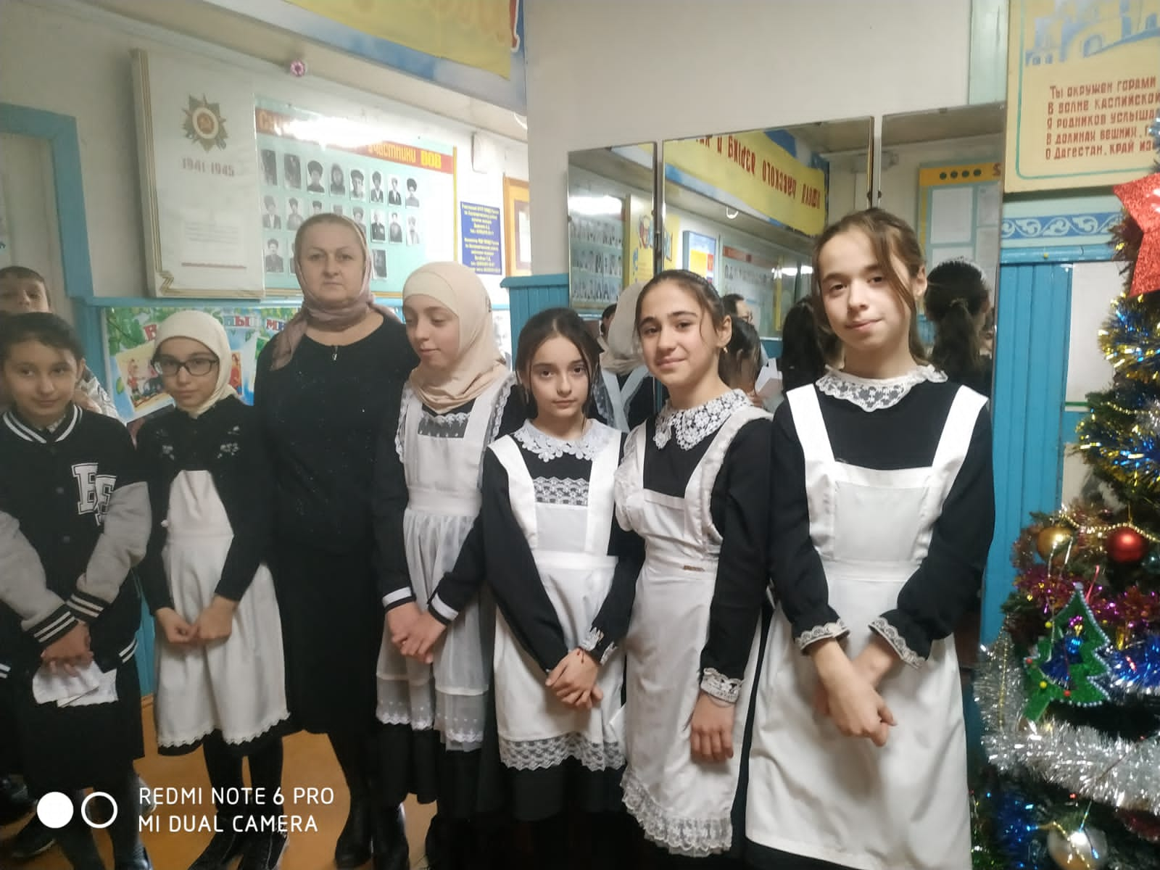

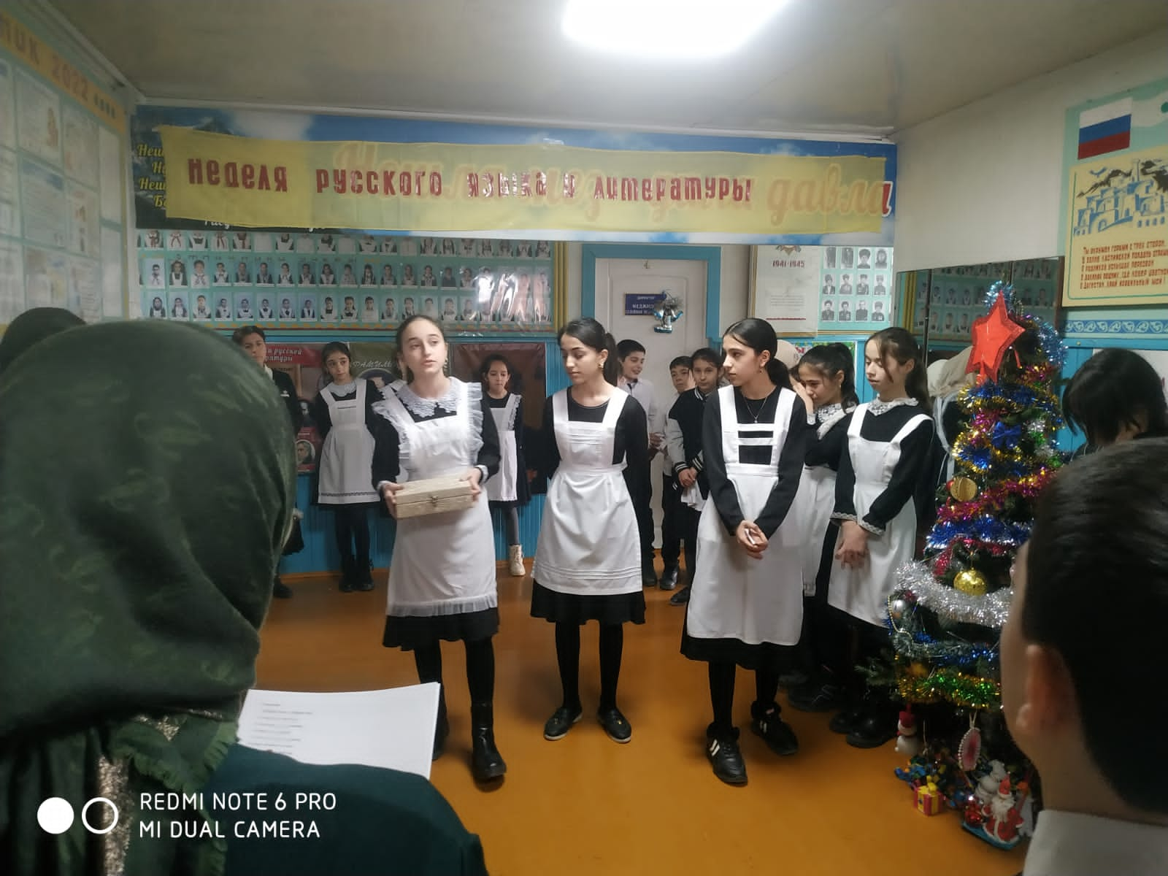

Провела: Таллаева Н.Р
2022-2023уч.г.

Цели
– развитие интереса к изучаемому предмету;
– развитие интеллектуального и творческого потенциала учащихся;
– развитие коммуникативных навыков между учениками разных возрастов.
Ведущий 1.Курбанова Марьям
С самого раннего детства и до глубокой старости вся жизнь человека неразрывно связана с языком. Ребёнок ещё не научился как следует говорить, а его слух уже ловит журчание бабушкиных сказок, маминой колыбельной песни.
Ведущий 2.Курбанова Анисат
Подросток идёт в школу. Юноша шагает в институт. Целое море слов, шумный океан речи подхватывает его там. Сквозь живые беседы учителей, сквозь страницы сотен книг впервые видится ему отражённая в слове необъятно сложная Вселенная.
В зал входят 2 ученика, за ними – сказочник. В руках сказочник держит волшебный ларец.
Сказочник: Рабданова Лиана
– Добрый день и добрый час!
Я – весёлый сказочник.
Я из сказок к вам пришёл,
Я дорогу сам нашёл!
А о том, что будет дальше,
Я скажу немного позже.
Знаю только каждый час
Полон сказочных чудес.
В кабинетах, в вашей школе
Чудес будет и поболе!
Ученик1 Хулатаева Карина: А что у тебя в руках, сказочник?
Сказочник: Ларец волшебный, а в нём лежат разные слова, правила русского языка, интересные вопросы и захватывающие приключения.
Ученик 2Магомедова Нина: А можно мы заглянем в твой ларец?
Сказочник: Да, посмотрите.
Дети смотрят в ларец и достают карточку, на которой написано слово "Дождь". Далее ученики говорят по очереди.
Сказочник– Кто из вас наблюдал за дождём? Что может делать дождь?
Ученик1– Он может "капать" еле-еле.
Ученик 2– Он может "расходиться".
Ученик1– "Сыпать, как из сита",
Ученик 2– "Лить стеной".
Ученик1– "Лить как из ведра".
Сказочник– Русский язык для каждого вида дождя нашёл свой глагол. Главное – это научить их использовать.
Говорят хором: Русский язык – богат и могуч.
Ведущий.Курбанова Марьям Дорогие ребята! Разрешите приветствовать вас и поздравить с праздником открытия недели русского языка и литературы в нашей школе.О роли и значении русского языка говорить не приходится. Он играет огромную роль в учебе, труде, жизни нашей страны и планеты.

Сказочник Рабаданова Лиана: На русском языке создавали свои бессмертные произведения такие классики литературы как Пушкин и Лермонтов, Белинский и Гоголь, Островский и Некрасов, Тургенев и Гончаров, Салтыков-Щедрин и Толстой, Достоевский и Чехов, Бунин и Куприн.
А вот многие ребята в школе, наверно, не любят уроки русского языка. Русский язык – это словари, правила, ошибки…
Сценка «Учеба Ашипкина»
А ш и п к и н Рабаданова Лиана : Кто меня звал? Я - Ашипкин! А вы кто?
ГрамотейКурбанова Анисат:. Я знаток русского языка, а это мои друзья. Все мы пришли на праздник.
Ашипкин. Праздник! Это я люблю! На празднике бывают конфеты и подарки!
Грамотей. Да, да, конечно. Но сегодня необычный праздник. Сегодня праздник русского языка и литературы. Нам посчастливилось: мы говорим на русском языке. Наш язык удивительно гибкий, точный, богатый и звучный.
А вот ты, Ашипкин, знаешь, почему русский язык называют богатым?
Ашипкин.Я не понимаю, как это русский язык может быть богатым? Вот человек может! А русский язык...
Грамотей. Ты глубоко ошибаешься, друг мой. Послушай, что об этом думают мои друзья.
Чтец1 Магомедов Салим:. Язык свободный, мудрый и простой
Нам поколения в наследство подарили,
Крылов и Пушкин, Чехов и Толстой
Его в своих твореньях сохранили.

Чтец2 Курбанов Ибрагим:Я люблю тебя, русский язык!
Он понятен для всех,
Он певуч,
Он, как русский народ, многолик,
Как держава наша могуч.
Грамотей: А чтобы еще лучше ты мог убедиться, что русский язык - путь к знаниям, давайте посмотрим, что может произойти с теми ребятами, которые плохо знают русский язык.
Сценка про падежи

Курбанова Марьям :Спросили Лежебокина:
- А ну-ка, расскажи,
За что так ненавидишь ты,
Не любишь падежи?
Давным-давно все школьники
Их знают назубок.
И за два года выучить
Лишь ты один не смог.
Ответил он рассерженно:
2-ой Курбанова Анисат
- В том не моя вина.
Пусть им, сперва, ученые
Изменят имена.
Ведь я падеж творительный
Нарочно не учу:
Трудиться,
А тем более
Творить
Я не хочу.
Такой падеж, как Дательный,
Я с детства не терплю.
Давать, делиться чем-нибудь
С друзьями не люблю.
Предложный ненавижу я:
Чтоб не учить урок,
Приходиться выдумывать
Какой-нибудь предлог.
А на падеж Винительный
И вовсе я сердит.
Отец во всякой шалости
Всегда меня винит.
1-ый
- Да, переделка, кажется,
Серьезная нужна.
А сам бы смог-то новые
Придумать имена?
2-ой
- Давно придумал:
Взятельный,
Грязнительный,
Лежательный,
Грубительный,
Ленительный
И, наконец, Простительный!

Ведущий.Курбанова Марьям: Еще в начале тридцатых годов замечательный советский писатель А.Н.Толстой, восторгаясь богатством русского языка, утверждал: «Русский язык должен стать мировым языком. Настанет время (и оно не за горами), — русский язык начнут изучать по всем меридианам земного шара».
И наш долг, ребята, любовно изучать, ревниво оберегать великий русский язык.
Стрекоза и Муравей на новый лад

Ведущий Магомедов М-расулПопрыгунья Стрекоза
Вечер весь кино смотрела,
Оглянуться не успела-
Закрываются глаза.
На удобной на кроватке
Стрекозе сон снится сладкий,
Будто все её тетрадки
В идеальнейшем порядке.
Утром надо просыпаться,
Снова в школу отправляться.
Злой тоской удручена,
К Муравью ползёт она.

СтрекозаХулатаева Карина-Не оставь меня, кум милый,
Мне учиться-нету силы.
В общем, я хочу сказать:
Дай домашнюю списать.

МуравейШахбанов Рамазан-Кумушка, мне странно это.
Ну, скажи мне по секрету,
Что ты делала вчера?

Стрекоза-Отдыхала до утра!
Я на улице гуляла,
Дома пела да плясала,
Поиграть ещё успела,
Полежала да поела,
Посмотрела «Ералаш»…
Ты списать когда мне дашь?
Иль тебе тетрадки жалко?

Муравей-Ну, ты, Стрекоза, нахалка!

Стрекоза-Знаю, дедушка Крылов
Обожает муравьёв.
Нас же, бедных стрекозей,
Не считает за людей.
(Стрекозей иль стрекозят-
Как там верно говорят?)

Муравей-Да, мне крупно повезло,
Что не стал я стрекозлом.
Получить образованье
Невозможно без старанья.

ВедущийМораль сей басни ты усвой:
Учись, не будь ты стрекозой!

Ученик 1.Касумова Асият
Щедрое народное наследство
-Я люблю красивый наш язык
Ведь на русском говорю я с детства,
Словно к матери, к нему привык.
Ученик 2.Халиова Аминат
Жизнь идет, словарь опережая.
(Сколько новых дел, событий, чувств!)
Мысль свою на русском выражая,
Я у предков многому учусь.
Ученик 3.Магомедов Салим
Навсегда вошли без перевода
Русские хорошие слова
В речь и душу каждого народа
На правах духовного родства.
Ведущий 1 .Курбанова Марьям
Всё, что люди совершают действительно человеческого, совершается при помощи языка. Без его посредства нельзя ни на шаг двинуть вперёд науку, технику, ремёсла, искусство.
Ведущий 2.Меджидова Асият
Язык- наше богатство, и в умелых руках он способен творить чудеса.
Чтец Молчат гробницы, мумии и кости,-
Лишь слову жизнь дана:
Из древней тьмы, на мировом погосте,
Звучат лишь Письмена.
И нет у нас иного достоянья!
Умейте же беречь
Хоть в меру сил, в дни злобы и страданья,
Наш дар бесценный –речь.

